Obchod – Ceník

Slovní úlohy:
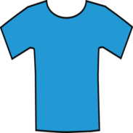TRIKO 195,- KčKALHOTY 269,- Kč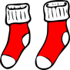PONOŽKY 40,- KčRUKAVICE 82,- Kč
KOŠILE 364,- Kč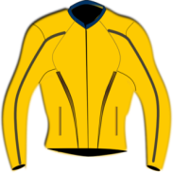BUNDA 447,- KčČEPICE 163,- KčSUKNĚ 295,- Kč
Kolik korun zaplatí maminka, když si koupí halenku a sukni?  Výpočet:  Odpověď:  _______________________________________ | Kolik korun vrátí paní prodavačka Pepíkovi, když ji dal 500,- Kč a koupil si pouze čepici?  Výpočet:  Odpověď:  _______________________________________
Pan Novák si v obchodě koupil troje ponožky. Kolik korun bude platit ?  Výpočet:  Odpověď:  _______________________________________ | Paní Nejedlá si koupila halenku a svému synovi kalhoty a ponožky. Kolik korun bude platit?  Výpočet:  Odpověď:  _______________________________________
Slečna Kamila si koupila bundu. Platila tisícikorunou. Kolik korun jí paní prodavačka vrátila?  Výpočet:  Odpověď:  _______________________________________ | Terezka měla 300,- Kč. Chtěla si koupit čepici a rukavice. Budou jí peníze stačit?  Výpočet:  Odpověď:_________________________________
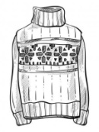 SVETR 232,- KčHALENKA 346,- Kč
Na zamyšlení:
Viktor má 132 Kč. Má o 80 Kč víc než Olda a o 43,-Kč míň než Erik. Kolik Kč má Olda? Kolik Kč má Erik?

Výpočet: _________________________________________________________________________
Odpověď: _________________________________________________________________________

